Rallye Lecture Cycle 3 | Comment se faire des amis en quatre heures ?!  Alexandra Zaba (éditions Lire C’est Partir) |  | 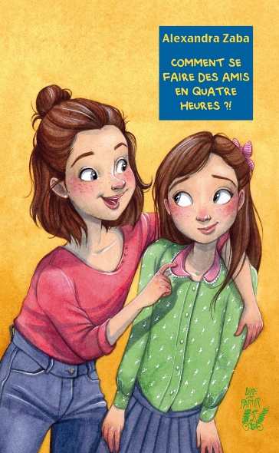
Comment se faire des amis en quatre heures ?! |  | Comment trouver sa couleur quand on est transparent ?
1 - Pourquoi Charlotte pleure-t-elle au début de l’histoire ?  a) Car ses habits sont trop petits.  b) Car elle n’a pas d’amis.  c) Car elle a été punie par sa maîtresse. |  | 6 - Combien de frères et sœurs Garance a-t-elle ?  a) Elle est fille unique.  b) Elle a un frère et une sœur.  c) Elle a deux sœurs.
2 - Que fait sa grande sœur alors ?  a) Elle se moque d’elle.  b) Elle lui présente de nouvelles personnes.  c) Elle lui donne ses habits trop petits. |  | 7 - Quel est le problème avec Maxence ?  a) Maxence s’endort tout le temps en classe.  b) Maxence copie sur Garance.  c) Maxence terrorise ses camarades.
3 - Quelle surnom la sœur de Charlotte lui donne-t-elle ?  a) Elle l’appelle Cha-Cha.  b) Elle l’appelle Lolote.  c) Elle l’appelle Choucroute. |  | 8 - Comment s’appelle le nouvel élève qui arrive dans la classe de Garance ?  a) Il s’appelle Thomas.  b) Il s’appelle Lucas.  c) Il s’appelle Téo.
4 - Quelle nouvelle activité Charlotte et sa sœur commencent-elles ?  a) Elles font du théâtre.  b) Elles font de la natation.  c) Elle font de l’équitation. |  | 9 - Que donne Garance à Maxence ?  a) Elle lui donne un stylo à plume.  b) Elle lui donne un morceau de gâteau.  c) Elle lui donne une gifle.
5 - Que fait Charlotte pour remercier sa sœur ?  a) Elle lui fait un gâteau en forme de cœur.  b) Elle lui offre un nouveau tee-shirt.  c) Elle lui écrit un poème. |  | 10 - Pourquoi Garance est-elle si heureuse à la fin de l’histoire ?  a) Elle a eu une très bonne note.  b) Elle a reçu une lettre.  c) Elle va enfin partir en vacances.

Rallye Lecture Cycle 3 |  |  |  |  | Comment se faire des amis en quatre heures ?!  Alexandra Zaba (éditions Lire C’est Partir)
CORRECTION
1 - Pourquoi Charlotte pleure-t-elle au début de l’histoire ?  b) Car elle n’a pas d’amis. |  |  |  |  |  |  | 6 - Combien de frères et sœurs Garance a-t-elle ?  b) Elle a un frère et une sœur.
2 - Que fait sa grande sœur alors ?  c) Elle lui donne ses habits trop petits. |  |  |  |  |  |  | 7 - Quel est le problème avec Maxence ?  c) Maxence terrorise ses camarades.
3 - Quelle surnom la sœur de Charlotte lui donne-t-elle ?  c) Elle l’appelle Choucroute. |  |  |  |  |  |  | 8 - Comment s’appelle le nouvel élève qui arrive dans la classe de Garance ?  c) Il s’appelle Téo.
4 - Quelle nouvelle activité Charlotte et sa sœur commencent-elles ?  a) Elles font du théâtre. |  |  |  |  |  |  | 9 - Que donne Garance à Maxence ?  b) Elle lui donne un morceau de gâteau.
5 - Que fait Charlotte pour remercier sa sœur ?  c) Elle lui écrit un poème. |  |  |  |  |  |  | 10 - Pourquoi Garance est-elle si heureuse à la fin de l’histoire ?  b) Elle a reçu une lettre.
Question | 1 | 2 | 3 | 4 |  | 5 |  | 6 | 7 | 8 | 9 | 10
Points | 1 | 1 | 1 | 1 |  | 1 |  | 1 | 1 | 1 | 1 | 1

